**商品单及参数要求**

**报价当中需包含安捷伦色谱柱工程师上门安装维护费用！否则视为无效报价，将作废。**

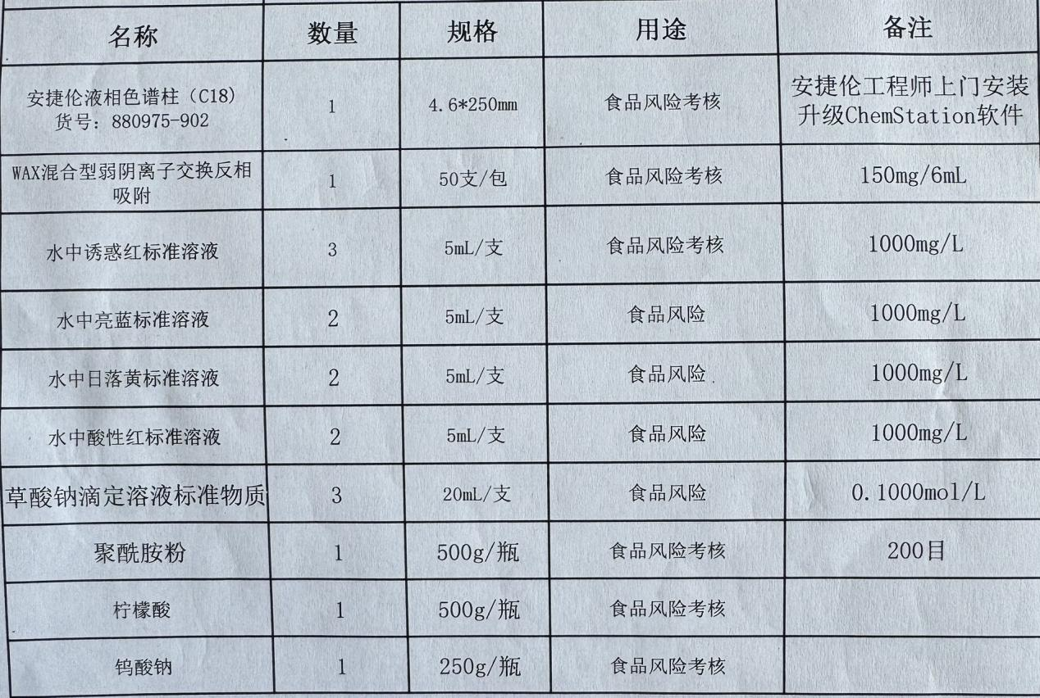

备注：

1. 投标方需上传相关的经营资质
2. 投标方在投标前需联系采购方代表对此次采购货物进行详细确认，不符合甲方要求的，视为无效报价。

3.投标方按照采购方的要求参数提供商品资料并确保商品为原装全新正品

4.质量保证：承诺提供的产品报价不高于其他渠道的销售价格，并保证商品及服务的质量和售后服务。